**Назначение**

Данная программа предназначена для быстрого шифрования и дешифрования текста с помощью шифра Цезаря. Этот метод шифрования заключается в замене одного символа другим, находящимся на некотором расстоянии левее или правее него в алфавите, причем это значение этого расстояния остаётся постоянным.

**Запуск программы**

1. Для того, чтобы запустить программу, необходимо наличие какого-либо браузера.
2. Нужно установить на компьютер любой редактор кода для языка Python (подойдут Visual Studio Code, Jupyter Notebook, PyCharm и другие)
3. 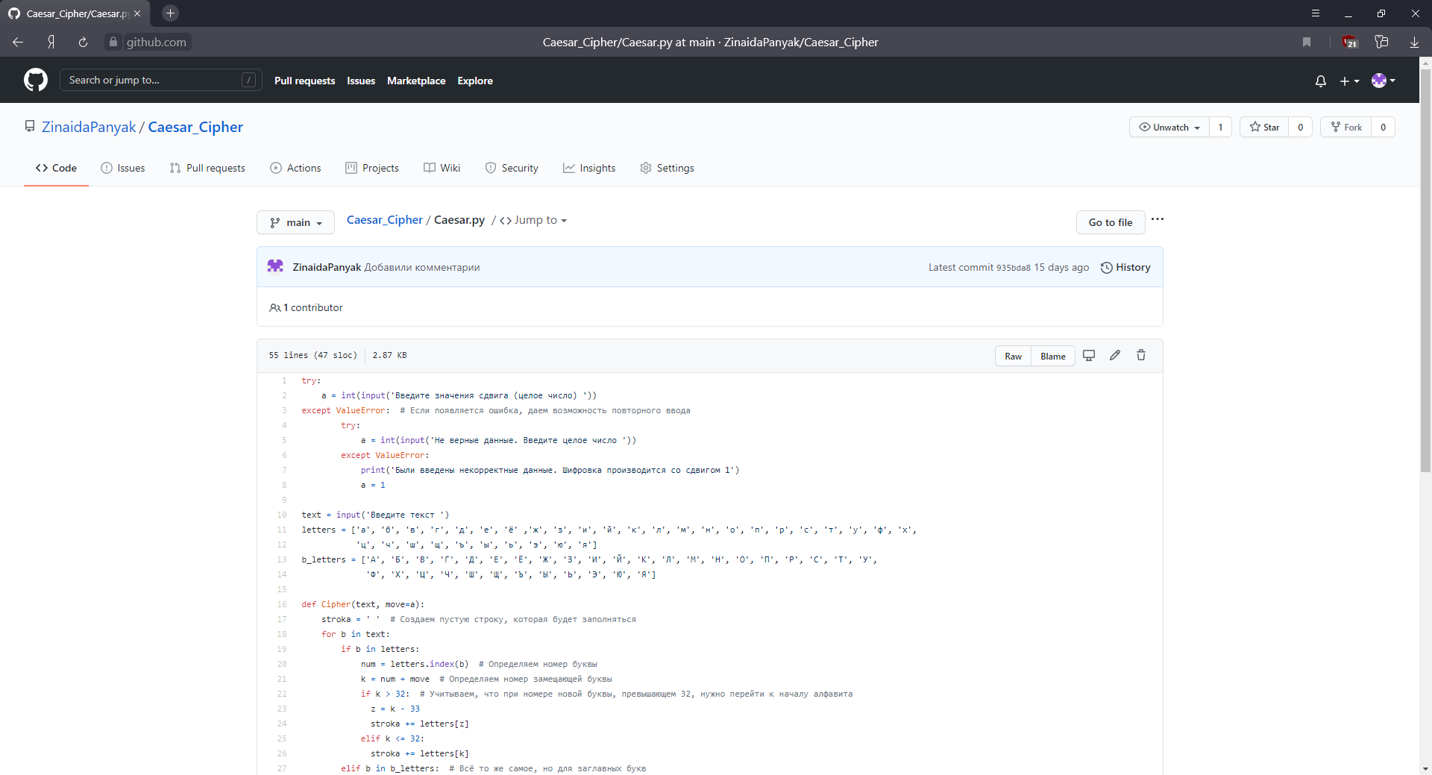Пройти по ссылке <https://github.com/ZinaidaPanyak/Caesar_Cipher> и открыть файл Caesar.py (должно появиться окно с кодом)
4. Скопировать код и вставить в окно среды разработки, выбранной во втором пункте

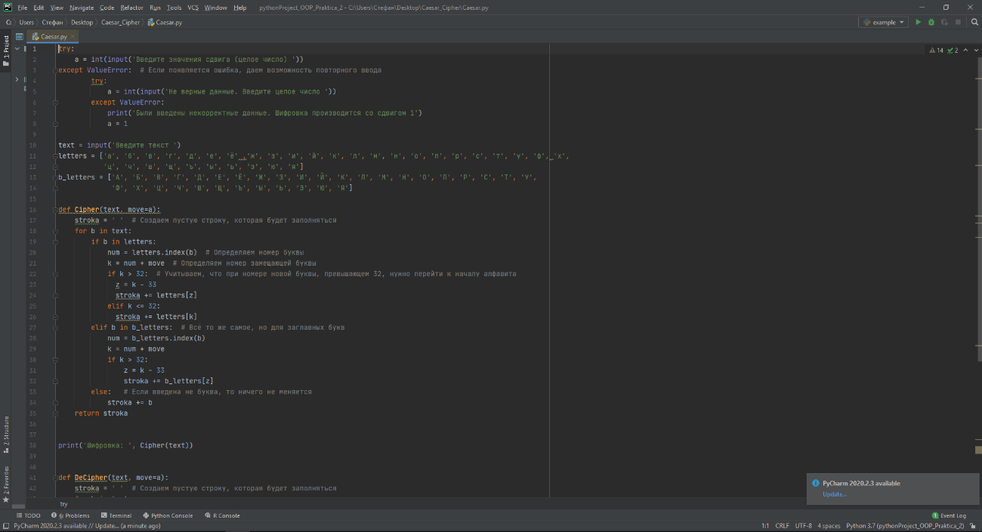

1. 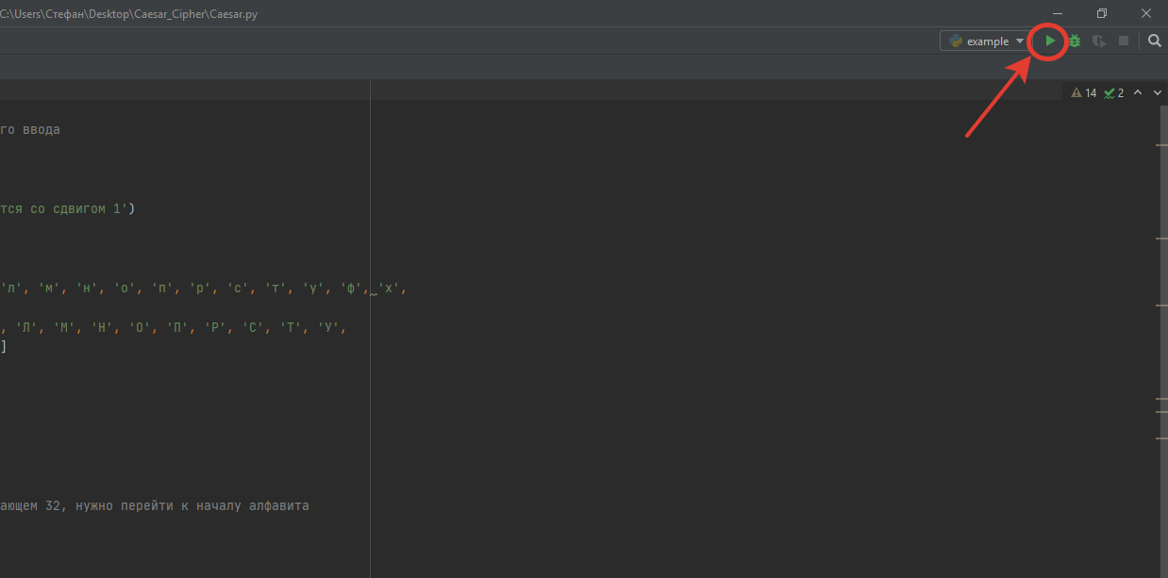Нажать на значок в виде зеленого треугольника в правом верхнем углу (кнопка «run»)
2. После этого внизу должно появиться диалоговое окно с сообщением: «Введите значение сдвига (целое число)». Программа готова к работе.

*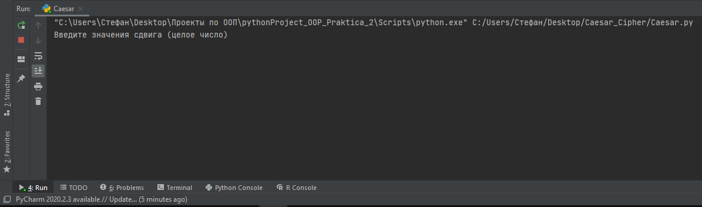Примечание*: в случае, если такого сообщения не появилось, попробуйте нажать на значок с названием программы в левом верхнем углу экрана (Caesar.py) и в открывшемся списке нажать «Run ‘Caesar’» или зажать клавиши Ctrl +Shift +F10.

**Выполнение основных функций**

Программа:

* принимает от пользователя целое число, обозначающее значение сдвига
* принимает на ввод текст (строка из букв русского алфавита, пробелов, символов)
* преобразует введенный текст: каждую букву заменяет на другую, с порядковым номером, который считается так: к порядковому номеру исходной буквы прибавляется и вычитается значение сдвига и заменяет на соответствующие новые значения. Таким образом, на выходе имеется две строки: одна с шифрованием, другая с дешифрованием.

**Завершение программы**

Программа завершается сразу после вывода на экран результата своей работы. Для повторного использования её следует вновь запустить.